Консультация для родителей
Как сформировать у детей правильное отношение к своему здоровью

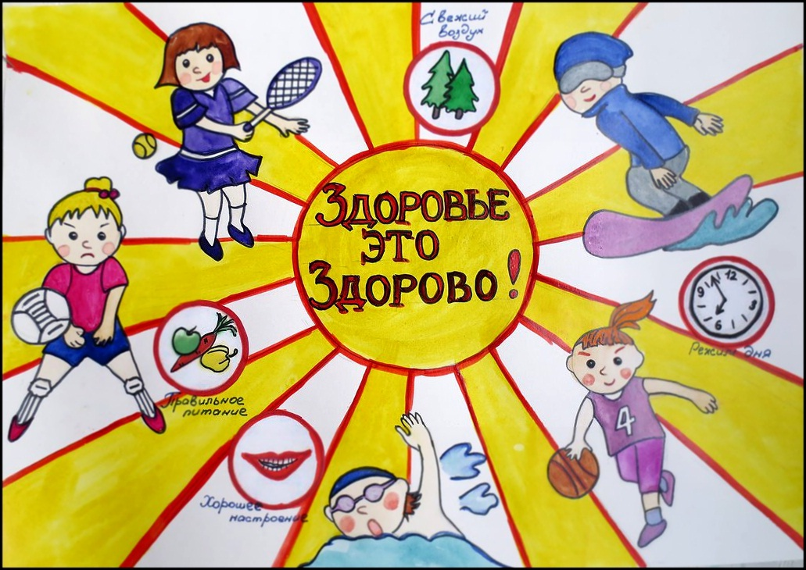

Пожалуй, никто из родителей, воспитателей и педагогов не будет возражать против утверждения, что развитие ребенка, его личностных качеств во многом определяется взаимоотношениями, которые складываются у ребенка с окружающими его близкими людьми. Точно так же и отношение детей младшего возраста к своему здоровью в значительной степени зависит от ближайшего окружения. До 3-летнего возраста ребенок не может самостоятельно замечать и объективно оценивать особенности своего организма. Однако уже в этом возрасте малыш испытывает определенные психологические ощущения, связанные с состоянием и деятельностью всех систем своего организма. На этой ступени своего развития ребенок отражает мир через свой конкретный чувственный опыт, в его психике возникает переплетение образно-словесных ассоциаций (ассоциация — это связь между отдельными представлениями, при которой одно из представлений вызывает другое), в котором слово «больно» связано с чем-то очень плохим, неприятным, а слово «здоровый» — с чем-то радостным, хорошим. Поэтому именно в этот возрастной период взрослые должны препятствовать формированию нежелательных для развития психики ребенка образно-словесных ассоциаций. Такие нежелательные связи могут установиться между ощущениями нездоровья, процессами, имеющими отношение к здоровью (осмотр врача, инъекции, прививки и т. п.), с одной стороны, словами, которые сопровождают эти ощущения.
Например, каждый из взрослых видел детей, которые от одного слова «врач» («укол», «таблетка») впадают в панику, испытывают страх, который можно сравнить со страхом перед большой опасностью.
Очень часто взрослые, пытаясь помочь ребенку, подготовить его к той или иной процедуре, связанной с болью (анализы, инъекции), своими жестами, мимикой, позой еще больше пугают ребенка, а это в конечном итоге приводит к тому, что незначительное болевое ощущение усиливается в несколько раз. Сформировавшийся соответствующий рефлекс служит основой дальнейшего отрицательного отношения к процедуре, к лечению, а в дальнейшем и к своему здоровью.
Большую роль играют оценки взрослых. Ребенок, воспринимая их, дальше использует как критерии определения своего собственного мнения, своих собственных действий, связанных со здоровьем. Например, очень часто заботливая мама активно перекармливает ребенка, приговаривая: «Ешь побольше, здоровым будешь!» В этом случае у ребенка формируется неправильное отношение к здоровью. Кроме того, психологи, исследовавшие особенности взаимоотношений детей, установили, что наименьшей популярностью пользуются дети, склонные
Причиной формирования определенного отношения к здоровью у ребенка являются сами взрослые как носители определенных физических и психических качеств. Человек, который сам не выглядит здоровым или пренебрежительно относится к своему здоровью, не может сформировать правильное отношение к здоровью у ребенка. Например, если мать полностью сконцентрирована на своем недуге, то это может повышать тревожность детей, даже привести к развитию психических отклонении. Лечение болезни взрослого и психотерапевтическая работа с ребенком позволяют преодолеть эти расстройства психики у ребенка.
О формах общения взрослых с детьми дошкольного возраста, особенно, когда речь идет о формировании правильного отношения к своему здоровью у ребенка, необходимо рассказать более подробно» так как способы «прямого» воздействия часто не дают эффекта. Одним из способов опосредованного воздействия является использование любимых игрушек, взрослые должны помнить, что ребенок не имеет достаточных знаний, чтобы принять их просьбу, указания. Когда же во взаимодействии ребенка с взрослым участвует его любимая игрушка (кукла, мишка, зайка и т. д.), эта последняя чаше всего и становится главным действующим лицом. Следуя правилам игры, ребенок должен помогать игрушке осуществлять все нужные действия; например, вовремя вставать утром, делать зарядку, умываться» правильно принимать пищу, одеваться на прогулку, вовремя ложиться спать, убирать со стол. Это все найдет свое отражение в дидактических играх. Подобный прием можно использовать для подготовки ребенка к определенным неприятным процедурам (инъекциям, прививкам, санации полости рта и др.).
Формирование у ребенка навыков безопасного для жизни и здоровья поведения должно строиться на воспитании тех или иных привычек, Привычка — это поведение, образ действий, ставшие для кого-либо в жизни обычными, постоянными. Следует отметить, что привычка чаще всего формируется на основе навыка (навык — это усвоенный, доведенный до автоматизма способ действия). Например, если ребенок научился хорошо кататься на коньках или на лыжах, то он с удовольствием будет проводить на коньках или лыжах свой досуг.
Итак, предлагаем рекомендации для родителей, воспитателей, педагогов.
- внимательно относитесь к формированию образно-словесных ассоциаций у детей, особенно касающихся отношения к здоровью;
- формируйте у ребенка положительное отношение к физическому Я;
- помните, что ваши физические недостатки, ваше отношение к здоровью влияют на отношение к здоровью у ребенка;
4. способы «прямого» воздействия на ребенка дошкольного возраста не дают эффекта, используйте опосредованное воздействие, проводите дидактические игры;
5. формированию у детей навыков безопасного поведения способствует воспитание положительных привычек (чистить зубы, мыть руки с мылом, делать утреннюю зарядку и т. д.);
- помните, что для закрепления привычки большое значение имеет похвала взрослого, она действует гораздо сильнее, чем порицание;
- наряду с формированием привычек воспитывайте у детей чувство долга, ответственность, человечность.

